P R E S S E M I T T E I L U N G

Rekordwerte bei PROFINET und IO-Link

Karlsruhe – 17. April 2023: Die jährliche notarielle Erfassung der installierten Produkte mit Schnittstellen der Technologien von PROFIBUS& PROFINET International (PI) ergab für 2022 sehr erfreuliche Werte. Dies gilt vor allem für PROFINET und IO-Link. Aber auch PROFIsafe hat eine deutliche Steigerung gegenüber dem Vorjahr erreicht.

Bei PROFINET ergab die Zählung für 2022 einen bisher noch nicht erreichten Wert von 10,5 Millionen Knoten; und somit wurden 2 Millionen PROFINET-Geräte mehr in den Markt gebracht als in 2021. Dies entspricht einer Steigerung gegenüber dem Vorjahr von 23,5 %. Insgesamt wurden nunmehr über die Jahre in Summe 58,7 Millionen PROFINET-Produkte in Anlagen verbaut.

Bei IO-Link wurden im vergangenen Jahr 8,4 Millionen IO-Link Geräte in Anlagen integriert. Damit wurden 2,1 Millionen Knoten mehr als im Vorjahr (2021) verbaut, was eine Steigerung gegenüber der Vorjahreszahl von 33 % ergibt. In Summe wurde Ende 2022 die Gesamtzahl von 35,7 Millionen IO-Link Knoten erreicht.

„Diese Zahlen und die Trends der vergangenen Jahre belegen eindrucksvoll, dass unsere Technologien nicht nur im Markt angekommen sind, sondern auf lange Sicht zu den Marktführern gehören werden,“ freut sich Karsten Schneider, PI-Chairman. „Wir haben die richtigen Entscheidungen getroffen, unsere Experten in den Arbeitskreisen ganze Arbeit geleistet und die Mitgliedsunternehmen zahlreiche marktfähige Produkte realisiert. Dafür möchte ich mich bei der gesamten Community bedanken,“ so Karsten Schneider.

Eine weitere sehr erfolgreiche PI-Technologie ist PROFIsafe. In 2022 konnte mit der Jahreszahl von 2,8 Millionen Knoten der bisher höchste Jahreswert erreicht. Die Gesamtzahl der PROFIsafe-Geräte im Feld beträgt damit 21,7 Millionen.

Mit der Jahreszahl von 1,5 Millionen. Geräten hat PROFIBUS den Vorjahreswert erreicht. Ähnliches Bild ergab die Zählung von PROFIBUS in der Prozessautomatisierung. Mit der Zahl von 0,8 Millionen in 2022 ist der Wert gegenüber dem Vorjahr stabil geblieben. Insgesamt wurden demnach 67,4 Millionen PROFIBUS-Geräte in den Markt gebracht, wovon 15,4 Millionen in prozesstechnischen Anlagen installiert sind.

Damit der Trend auch in den nächsten Jahren weiter anhält, arbeitet die ganze PI-Community daran, die PI-Technologien als Enabler für die Digitalisierung in Anwendungen der industriellen Automatisierung weiter zu etablieren. Die Marketingarbeitskreise stimmen hierzu die Anforderungen für die unterschiedlichen Anwendungsfelder kontinuierlich mit Endanwendern ab und die Technikarbeitskreise sind intensiv dabei, sie in entsprechende Innovationen umzusetzen. Die Innovationen betreffen nicht nur Erweiterungen an bereits vorhandenen Technologien, wie die Integration von Ethernet-APL in PROFINET, sondern auch die Aufnahme von neuen Technologien, die die Digitalisierung vorantreiben. Beispiele hierfür sind der Ortungsstandard omlox für Anwendungen in Gebäuden und Modular Type Package (MTP).

***
Grafik: Die jährliche Knotenzählung ergab für PROFINET einen Rekordwert. 2022 wurden 10,5 Millionen Geräte neu in den Markt gebracht.
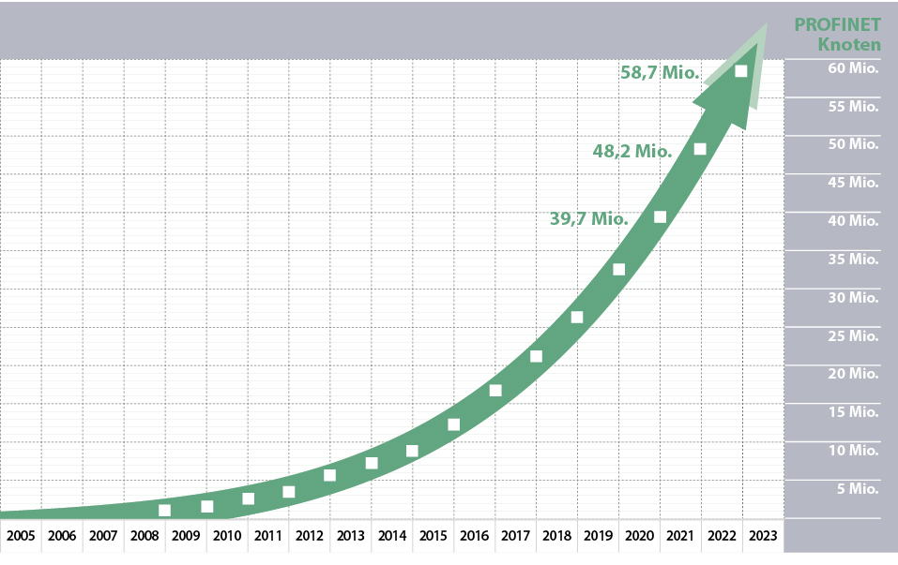
Grafik: Die IO-Link-Technologie wächst seit vielen Jahren rasant. So konnte 2022 eine Steigerung von 33 % erzielt werden. Die Gesamtzahl der installierten Knoten beläuft sich mittlerweile auf 35,7 Millionen.
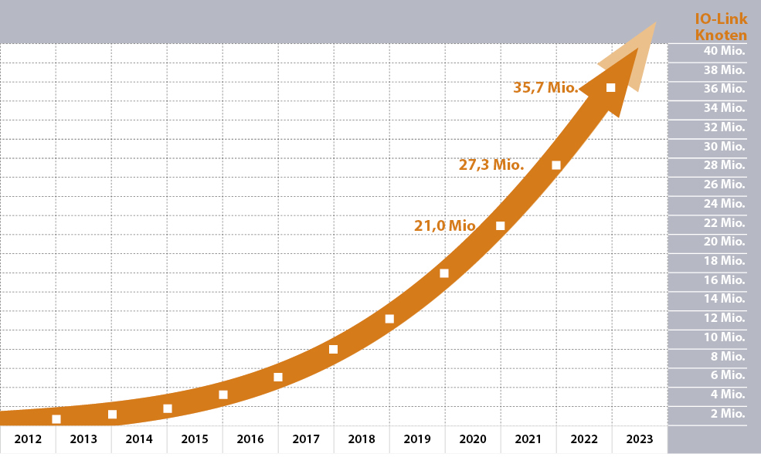

Pressekontakt:
PI (PROFIBUS & PROFINET International)
PROFIBUS Nutzerorganisation e. V.
Barbara Weber

Haid-und-Neu-Str. 7

D-76131 Karlsruhe
Tel.: 07 21 /986 197 49
Barbara.Weber@profibus.com
http://www.PROFIBUS.com
Der Text dieser Pressemitteilung liegt unter www.profibus.com zum Download für Sie bereit.

